|  |  |
| --- | --- |
| ­Disciplina: ARQC | ATIVIDADE PALAVRAS CRUAZADAS – 2022_05_06 |
| Observações: atividade em trio | Professores: Eduardo Verri |
| Nome RA:  Gabriel Maximiano Gomes 01221130  Kauan Bispo Rodrigues Mendes 01221124  Yohan Torquato Arcas Hudson 01221056 | |

QUESTÕES:

Desenhe um esquema basico de arquitetura de computadores e seus componentes

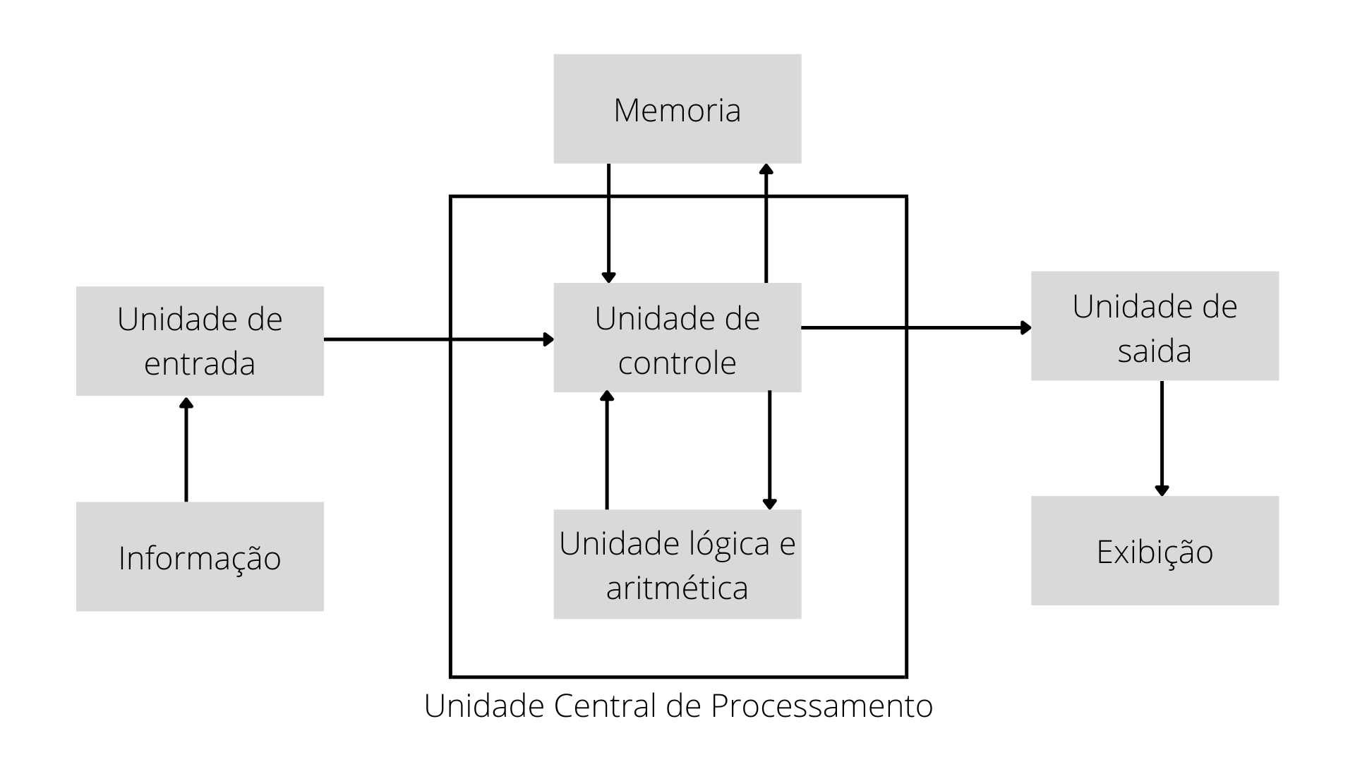

Desenhe um esquema básico de arquitetura de computadores e seus componentes

O que é a CPU?

**R: Ele é o principal item de hardware do computador, é responsável por calcular e realizar**

**tarefas determinadas pelo usuário e é considerado o cérebro do PC.**

O que a ULA?

**R: é um circuito combinatório responsável pela execução de somas, subtrações e funções lógicas, em um sistema digital.**

O que são os registradores, para que servem, onde se localizam?

**R: Os registradores é a memoria RAM que armazena uma quantidade de bits rapidamente atraves de corrente eletrica.**

Quais são os tipos de memórias e qual a finalidade de cada uma delas: RAM, ROM, Eprom, Flash, memória de massa.

**R:**

**RAM: É um espaço de armazenamento de dados temporário e super-rápido para acesso imediato pelos computadores.**

**ROM: Ele permite a gravação de dados uma única vez, não sendo possível apagar ou editar nenhuma informação, somente acessar a mesma.**

**Eprom: É primeiro tipo de ROM que pode ser reescrita expondo o chip à luz ultravioleta por um determinado tempo.**

**Flash: É um tipo de dispositivo de armazenamento não volátil, ou seja, mesmo se não tiver energia, manterá as informações que salvas nela.**

**Memória de massa: Ela tem como função armazenar grandes quantidades de informações. esses dados não são perdidos quando desligamos o equipamento, ao contrário da memória ram e essa memoria não é acessada pelo processador mas sim por intermédio.**

O que é o DMA, para que serve, como funciona?

**R: É um recurso da placa mãe que capacita os periféricos a terem acesso direto à memória RAM, sem sobrecarregarem o processador. Com o isso, as transferências de dados ocorrem sem a intervenção da CPU por cada byte que é transferido. Desta forma, a transferência de dados ocorre de forma muito mais rápida.**

O que é o CS – Chip select?

**R: uma entrada de controle de muitos circuitos integrados, como chips de memória, permitindo ativar ou desativar o circuito. Quando ativo, o componente pode ser endereçado; quando não está, o componente está no chamado modo de *espera*.**

O que é o adress bus e o data bus?

**R:**

**Adress bus: É** **um canal interno que transmite a localização da RAM dos dados que estão sendo processados ​​ou da instrução que está sendo buscada.**

**Data bus: é um sistema dentro de um computador ou dispositivo, consistindo em um conector ou conjunto de fios, que fornece transporte de dados.**

Pesquisa sobre a arquitetura do processador I5 e do I7, qual seu fabricante, início de fabricação, principais características.

**R:**

**I7: Coleção de produtosProcessadores Intel® Core™ i7 da 12ª Geração**

**CodinomeProdutos com denominação anterior Alder Lake**

**Segmento verticalDesktop**

**Número do processadori7-12700KF**

**StatusLaunched**

**Data de introdução Q4'21**

**Litografia Intel 7**

**Preço recomendado para o cliente $384.00 - $394.00**

**Condições de uso PC/Client/Tablet**

**Especificações da CPU**

**Número de núcleos 12**

**# of Performance-cores8**

**# of Efficient-cores4**

**Nº de threads 20**

**Frequência turbo max 5.00 GHz**

**Frequência da Tecnologia Intel® Turbo Boost Max 3.0 ‡ 5.00 GHz**

**Performance-core Max Turbo Frequency4.90 GHz**

**Efficient-core Max Turbo Frequency3.80 GHz**

**Performance-core Base Frequency3.60 GHz**

**Efficient-core Base Frequency2.70 GHz**

**Cache 25 MB Intel® Smart Cache**

**Total L2 Cache12 MB**

**Processor Base Power125 W**

**Maximum Turbo Power190 W**

**NOVO**

**[14:38]**

**Intel® Core™ i7-12700KF Processor**

**Lançamento: Novembro 2021**

**I5: 10ª geração de processadores Intel® Core™ i5**

**Codinome**

**Produtos com denominação anterior Comet Lake**

**Segmento vertical**

**Desktop**

**Número do processador**

**i5-10400**

**Status**

**Launched**

**Data de introdução**

**Q2'20**

**Litografia**

**14 nm**

**Condições de uso**

**PC/Client/Tablet**

**Preço recomendado para o cliente**

**$182.00**

**Especificações da CPU**

**Número de núcleos**

**6**

**Nº de threads**

**12**

**Frequência turbo max**

**4.30 GHz**

**Tecnologia Intel® Turbo Boost frequência ​​​​2.0‡**

**4.30 GHz**

**Frequência baseada em processador**

**2.90 GHz**

**Cache**

**12 MB Intel® Smart Cache**

**Velocidade do barramento**

**8 GT/s**

**TDP**

**65 W**

**[13:58]**

**Processador Intel® Core™ i5-10400**

**Lançamento: abril de 2020**

**O Core i5 10400F é um hexa-core da Intel pertencente à 10ª geração de processadores da marca para desktops. Além dos seis núcleos físicos, a CPU conta com a tecnologia Hyper Threading, que dobra o número de linhas de execução (threads) disponíveis. Segundo a Intel, o chip pode funcionar a velocidades entre 2,9 GHz e 4,3 GHz, em turbo. Em termos de memória interna, o Core i5 vem com 12 MB de cache em L3.**

**Com relação à RAM, o Core i5 pode controlar até 128 GB de padrão DDR4 e 2.666 MHz em dual-channel. Pertencente à série F de processadores para desktop, o modelo carece de placa de vídeo integrada, exigindo a compra de uma GPU por fora.**

O que é um processador dual core e quad core? Dê exemplos.

**R:**

**Dual core: é um processador que contém dois nucleos.**

**Quad core:é um processador que contém quatro nucleos.**

Utilize o material da aula e se houver dúvidas pesquise nos materiais disponíveis em pdf.

Resposta suscintas e objetivas. Como se você tivesse que preparra uma inteligência artificial para responder.

Ao final vc deve construir um jogo de palavras cruzadas.

Para que cada palavra acima em vermelho seja a resposta e deve ajustar o jogo de maneira que todos combinem e fiquem agrupados.